VOTO PARTICULAR QUE FORMULA LA COMISIONADA EVA ABAID YAPUR, EN RELACIÓN CON LA RESOLUCIÓN DICTADA POR EL PLENO DEL INSTITUTO DE TRANSPARENCIA, ACCESO A LA INFORMACIÓN PÚBLICA Y PROTECCIÓN DE DATOS PERSONALES DEL ESTADO DE MÉXICO Y MUNICIPIOS, EN LA SÉPTIMA SESIÓN ORDINARIA DE VEINTE DE FEBRERO DE DOS MIL DIECINUEVE, EN LOS RECURSOS DE REVISIÓN 04664/INFOEM/IP/RR/2018 Y 04665/INFOEM/IP/RR/2018 ACUMULADOS.
Con fundamento en lo dispuesto por el artículo 14, fracciones X y XI del Reglamento Interior del Instituto de Transparencia, Acceso a la Información Pública y Protección de Datos Personales del Estado de México y Municipios, la que suscribe EVA ABAID YAPUR emite VOTO PARTICULAR respecto de la resolución dictada en los recursos de revisión 04664/INFOEM/IP/RR/2018 y 04665/INFOEM/IP/RR/2018 acumulados, pronunciada por el Pleno de este Instituto ante el proyecto presentado por el Comisionado JAVIER MARTÍNEZ CRUZ, que es del tenor siguiente.
Es de destacar, que la suscrita comparte esencialmente las causas que dieron origen a los recursos de revisión; empero, estimo necesario precisar algunas consideraciones de hecho y de derecho, tocante a la temporalidad de la información que se ordena en el resolutivo Segundo de la presente resolución.
Al respecto, tal y como quedó debidamente asentado en la resolución materia del presente voto, el particular requirió de la Universidad Politécnica del Valle de Toluca, en lo sucesivo EL SUJETO OBLIGADO, la siguiente información:
- La relación de las declaratorias de inexistencia generadas en las sesiones ordinarias y extraordinarias del Comité de Transparencia, señalando la síntesis de cada solicitud que haya generado la solicitud, desde la creación de la universidad hasta el día de hoy.
- La relación de las respuestas aprobadas en cada una de las sesiones ordinarias y extraordinarias del Comité de Transparencia, señalando la síntesis de cada solicitud, desde la creación de la universidad hasta el día de hoy.
Del expediente electrónico del Sistema de Acceso a la Información Mexiquense, SAIMEX, se advierte que EL SUJETO OBLIGADO, en sus respuestas adjuntó un archivo electrónico, mismo en el que informó al solicitante que después de una búsqueda exhaustiva y razonable, no se genera ni se posee la relación de respuestas aprobadas en las sesiones del Comité de Transparencia ni relación de declaratorias de inexistencia, si no que de acuerdo a la normatividad aplicable los documentos en donde se encuentra la información referida en la solicitud consta en las Actas de las Sesiones del Comité de Transparencia de la Universidad Politécnica del Valle de Toluca en las cuales podrá consultar los acuerdos de clasificación, ampliación del plazo de respuesta y declaratoria de inexistencia o de incompetencia que realizan los titulares de las áreas del periodo comprendido del 21 de junio de 2016 fecha en que se instaló dicho Comité al treinta de septiembre del 2018, proporcionando las siguientes ligas https://www.ipomex.org.mx/ipo/lgt/indice/upvt.web y https://www.ipomex.org.mx/ipo3/lgl/indice/upvt.web, para que el particular consultara dicha información y las capturas de pantallas de las imágenes que se desprenden al abrir dichas ligas, señalado el apartado donde se localiza la información requerida en la solicitud.
Inconforme con las respuestas proporcionadas, EL RECURRENTE interpuso los recursos de revisión de mérito.
En fecha 25 de enero de 2019, EL SUJETO OBLIGADO hizo valer sus manifestaciones adjuntado el archivo electrónico denominado “INF RR 4664 Y 4665.pdf”, en el que medularmente confirmó sus respuestas emitidas.
Así, del estudio del expediente electrónico la Ponencia Resolutora determinó MODIFICAR las respuestas del SUJETO OBLIGADO y ordenar la entrega vía SAIMEX de ser el caso en versión pública, previa búsqueda exhaustiva y razonable del documento o documentos en donde conste lo siguiente:
a) Las solicitudes de acceso a la información pública y sus respectivas respuestas del periodo comprendido del trece de noviembre del 2006 al treinta y uno de diciembre del 2010.
b) Las solicitudes de acceso a la información pública y sus respectivas respuestas faltantes del periodo comprendido del año 2011 al 14 de noviembre de 2018.
c) Las declaratorias de inexistencia del periodo comprendido del trece de noviembre del 2006 al treinta y uno de diciembre del año 2011.
d) Las declaratorias de inexistencia, faltantes del año 2012 al 14 de noviembre de 2018.
De ser el caso, se deberá emitir el Acuerdo del Comité de Transparencia de acuerdo con la Ley de Transparencia y Acceso a la Información Pública del Estado de México y Municipios, en el que funde y motive las razones sobre los datos que se supriman o eliminen de los soportes documentales objeto de las versiones públicas que se formulen y se pongan a disposición del recurrente, mismo que igualmente hará de su conocimiento.

Para el caso que derivado de la búsqueda exhaustiva y razonable no se localice la información solicitada, por haber causado baja documental, el Sujeto Obligado deberá emitir el Acuerdo de Inexistencia en términos de los artículos 49, fracciones II y XIII, 169 y 170 de la Ley de Transparencia y Acceso a la Información Pública del Estado de México y Municipios, debiendo notificarlo a la recurrente al momento de dar cumplimiento a la presente resolución.
Para el caso de que el Sujeto Obligado no haya generado la información ordenada respecto a alguno o algunos de los incisos, bastara con que se lo haga saber al recurrente.
En ese sentido, la que suscribe reitera, que si bien coincide en con las causas que dieron origen a los recursos de revisión de mérito, difiero respecto a la temporalidad que se ordena en el Resolutivo SEGUNDO incisos a) y c) de la resolución en comento.
Lo anterior es así, ya que el particular no precisó en su solicitud de información la temporalidad respecto de la cual requería la información; por lo que, si bien el hoy RECURRENTE manifestó que solicitaba la información “desde la creación de la universidad”, es que la suscrita considera que la Ponencia Resolutora debió suplir la deficiencia en la solicitud de información de conformidad con lo que establecen los artículos 13 y 181 párrafo cuarto de la Ley de Transparencia y Acceso a la Información Pública del Estado de México y Municipios, resultando importante precisar que el Decreto de creación del SUJETO OBLIGADO fue publicado en fecha 13 de noviembre de 2006, en el Periódico Oficial “Gaceta del Gobierno”; sin embargo, el Plan de Desarrollo Institucional 2012-2017 del propio SUJETO OBLIGADO publicado en febrero de 2012, señala que la Universidad Politécnica del Valle de Toluca inició sus operaciones el 11 de septiembre de 2006, con una oferta educativa inicial de diversos programas, por lo que la entrega de información debe comprender desde dicha fecha; sirven de sustento, las siguientes imágenes ilustrativas:
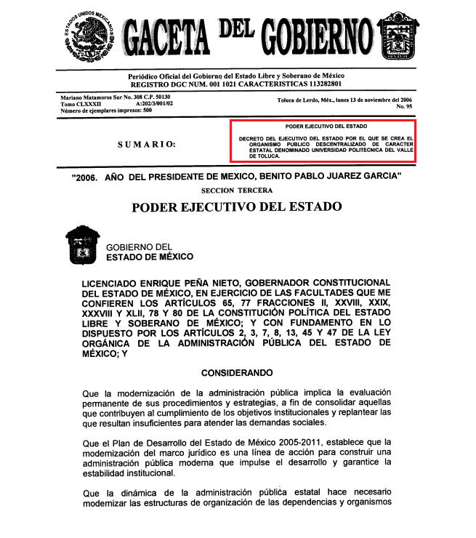
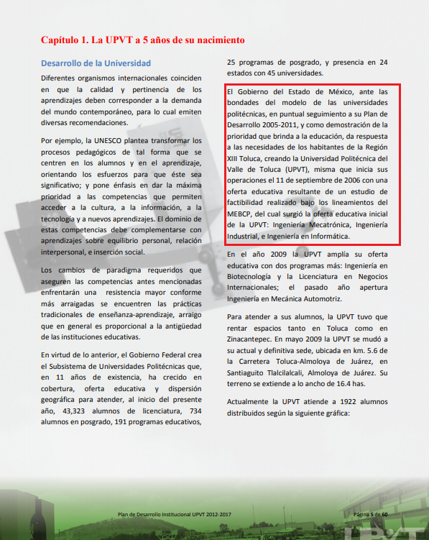
Por lo que, a criterio de la suscrita la Ponencia Resolutora debió en cumplimiento a los principios de máxima publicidad, exhaustividad y congruencia determinar que la temporalidad de entrega de la información ordenada en el Resolutivo SEGUNDO inciso a) y c) correspondería del 11 de septiembre de 2006 al 31 de diciembre de 2010 para las solicitudes de acceso a la información pública y sus respuestas, y para el caso de las declaratorias de inexistencia del periodo comprendido del 11 de septiembre de 2006 al 31 de diciembre de 2011, ello a fin de garantizar la máxima publicidad y que exista concordancia entre el requerimiento formulado por el particular y lo que se determina ordenar al SUJETO OBLIGADO haga entrega.
A fin de robustecer lo expuesto, conviene citar el criterio orientador 002/2017 del Instituto Nacional de Acceso a la Información y Protección de Datos (INAI), cuyo tenor es el siguiente:
“Congruencia y exhaustividad. Sus alcances para garantizar el derecho de acceso a la información. De conformidad con el artículo 3 de la Ley Federal de Procedimiento Administrativo, de aplicación supletoria a la Ley Federal de Transparencia y Acceso a la Información Pública, en términos de su artículo 7; todo acto administrativo debe cumplir con los principios de congruencia y exhaustividad. Para el efectivo ejercicio del derecho de acceso a la información, la congruencia implica que exista concordancia entre el requerimiento formulado por el particular y la respuesta proporcionada por el sujeto obligado; mientras que la exhaustividad significa que dicha respuesta se refiera expresamente a cada uno de los puntos solicitados. Por lo anterior, los sujetos obligados cumplirán con los principios de congruencia y exhaustividad, cuando las respuestas que emitan guarden una relación lógica con lo solicitado y atiendan de manera puntual y expresa, cada uno de los contenidos de información.

Resoluciones: • RRA 0003/16. Comisión Nacional de las Zonas Áridas. 29 de junio de 2016. Por unanimidad. Comisionado Ponente Oscar Mauricio Guerra Ford. • RRA 0100/16. Sindicato Nacional de Trabajadores de la Educación. 13 de julio de 2016. Por unanimidad. Comisionada Ponente. Areli Cano Guadiana. • RRA 1419/16. Secretaría de Educación Pública. 14 de septiembre de 2016. Por unanimidad. Comisionado Ponente Rosendoevgueni Monterrey Chepov.”
Época: Décima Época “ (Sic)
De todo lo expuesto, la suscrita emite VOTO PARTICULAR, pues se insiste en que lo procedente en relación con el Resolutivo SEGUNDO incisos a) y c) era que tanto en estudio como en resolutivos se precisara la temporalidad respecto de la cual se debería entregar la información, siendo esta del 11 de septiembre de 2006 al 31 de diciembre de 2010 y 2011, ello en atención a los principios de máxima publicidad, exhaustividad y congruencia.
EVA ABAID YAPUR
COMISIONADA
(RÚBRICA)

Esta hoja corresponde al voto particular emitido en la resolución de los recursos de revisión 04664/INFOEM/IP/RR/2018 y 04665/INFOEM/IP/RR/2018 acumulados, aprobada el veinte de febrero de dos mil diecinueve.

YSM/IAHA

